

ПАСПОРТ

СОКООХЛАДИТЕЛЬ

МОДЕЛИ: HKN-LSJ18x1, HKN-LSJ18x2,
HKN-LSJ18x3

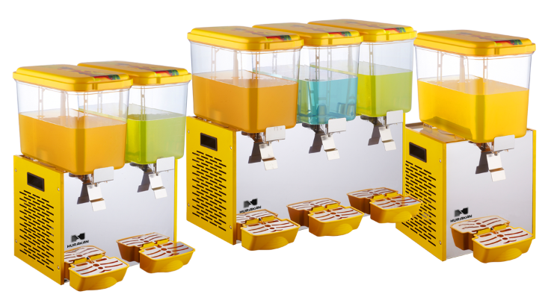



ВВЕДЕНИЕ

УВАЖАЕМЫЕ ГОСПОДА!
Вы приобрели профессиональное оборудование. Прежде чем Вы приступите к работе с ним, обязательно ознакомьтесь с настоящим Паспортом и сохраняйте его в течение всего срока эксплуатации.
Помните, что, выполняя все указания, изложенные в настоящем Паспорте, Вы тем самым продлите срок эксплуатации оборудования и избежите травм обслуживающего персонала.
Мы надеемся, что наши рекомендации максимально облегчат Вам работу с оборудованием.

НАЗНАЧЕНИЕ
Данное оборудование предназначено для использования на предприятиях общественного питания и применяется для охлаждения и раздачи напитков.

ТЕХНИЧЕСКИЕ ХАРАКТЕРИСТИКИ

Модель | HKN-LSJ18x1 | HKN-LSJ18x2 | HKN-LSJ18x3
Емкость, л | 18 | 18x2 | 18x3
Потребляемая мощность, кВт | 0,2 | 0,3 | 0,35
Параметры электросети, В | 220 | 220 | 220
Температура охлажденного напитка, °C | 7-12 | 7-12 | 7-12
Габаритные размеры, мм | 345x445x700 | 460x445x700 | 710x445x700
Масса, кг | 20 | 28 | 39

ТЕХНИКА БЕЗОПАСНОСТИ
- Установка оборудования и подключение к электросети должны осуществляться только квалифицированными специалистами.
- Для подключения однофазного оборудования должна использоваться трехпроводная схема с заземлением.
- Оборудование должно быть установлено на ровной горизонтальной поверхности. Поверхность должна быть сухой и чистой.
- Использование оборудования не по назначению не допускается.
- В процессе работы крышка бункера должна быть закрыта.
- Не допускается оставлять включенное оборудование без присмотра.
- Запрещается проводить работы по обслуживанию оборудования, не отключив электропитание.
- При возникновении любых неисправностей следует обращаться к специалистам служб сервиса.

ПЕРЕД ПЕРВЫМ ВКЛЮЧЕНИЕМ
- Распакуйте оборудование, удалите все упаковочные материалы.
- Осмотрите оборудование на предмет внешних повреждений.

УСТАНОВКА ОБОРУДОВАНИЯ
- Установите сокоохладитель на устойчивую горизонтальную поверхность. Поверхность должна быть сухой, чистой и выдерживать вес оборудования.
- Оборудование необходимо защитить от попадания прямых солнечных лучей.
- По периметру сокоохладителя должно быть не менее 15-20 см свободного пространства для обеспечения должной циркуляции воздуха.
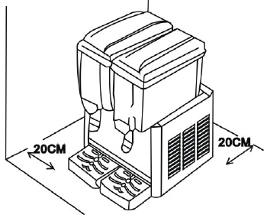
- Подключите электропитание.

ЭКСПЛУАТАЦИЯ
- При заливе напитка в бункер следите за уровнем. Запрещается заливать в бункер напиток выше допустимого уровня. Это может привести к попаданию жидкости внутрь перемешивающего механизма и вывести оборудование из строя.
- Температура заливаемых напитков не должна превышать 35°C, иначе это негативно скажется на системе охлаждения и может привести к скорому выходу оборудования из строя.
- Для включения режима охлаждения нажмите на соответствующий переключатель, запустится вентилятор охлаждения компрессора, система охлаждения заработает. После этого запустится механизм перемешивания.
- По достижении приемлемой температуры напитка, поднесите стакан к отверстию для раздачи и слегка надавите им на рычаг, напиток станет поступать в стакан.
- По достижении заданной температуры напитка устройство перестанет его охлаждать, компрессор будет периодически включаться в автоматическом режиме для ее поддержания.
- Цикл охлаждения должен всегда завершаться в штатном режиме. Поэтому, оборудование необходимо перезапустить в течение 5 минут после случайного отключения и выключить, если это необходимо, с помощью переключателя.

ОБСЛУЖИВАНИЕ И УХОД
Перед выполнением любых работ по обслуживанию необходимо отключить электропитание.
Не допускается использовать для очистки оборудования абразивные материалы, металлические губки и щетки, колющие и режущие предметы, агрессивные хлорсодержащие чистящие средства, бензин, кислоты, щелочи и растворители.
Не допускается мыть съемные узлы оборудования в посудомоечной машине.

- С целью соблюдения санитарных норм своевременно мойте и тщательно ухаживайте за компонентами оборудования.
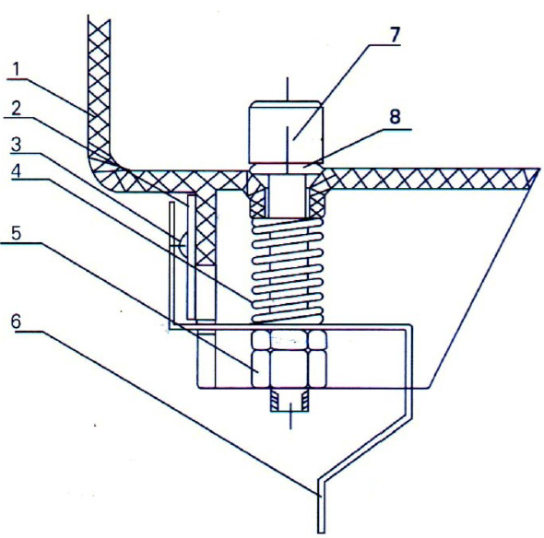
- Для очистки системы подачи напитка: отвинтите гайку [5] или поверните выводное горлышко на 90° и снимите его.

№ | Наименование
1 | Бункер
2 | Пластина
3 | Саморезы
4 | Пружина
5 | Гайка
6 | Пластина подачи напитка
7 | Втулка
8 | Прокладка

- Для очистки бункера: отвинтите гайку [2], снимите прокладку [3], дозатор [4] и колесо с лопатками [5].
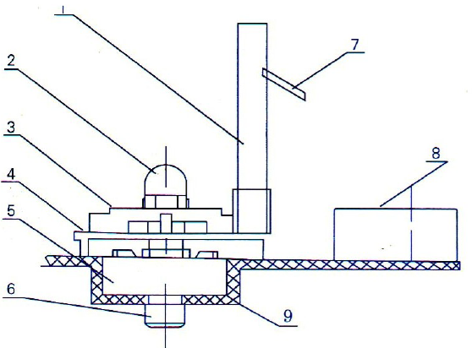
№ | Наименование
1 | Трубка охлаждения
2 | Гайка
3 | Прокладка
4 | Дозатор
5 | Колесо с лопатками
6 | Направляющая позиционирования
7 | Впрыскивающий охладитель
8 | Испаритель
9 | Бункер

ОСНОВНЫЕ УЗЛЫ И ЭЛЕМЕНТЫ КОСТРУКЦИИ
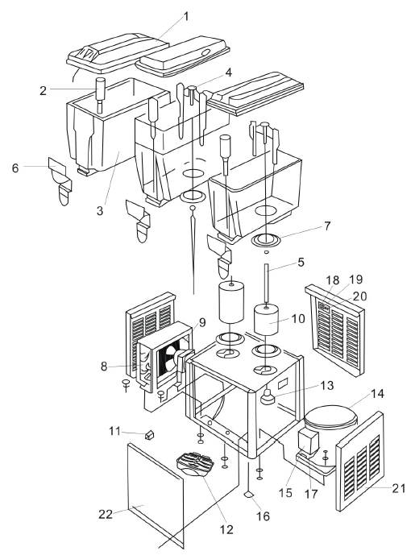

№ | Наименование
1 | Крышка
2 | Трубка из нерж. стали
3 | Бункер
4 | Лепесток миксера
5 | Вал миксера
6 | Пластина подачи напитка
7 | Кольцо уплотнения
8 | Конденсатор
9 | Вентилятор
10 | Испаритель
11 | Термостат
12 | Лоток для сбора жидкости
13 | Мотор миксера
14 | Компрессор
15 | Фильтр
16 | Ножки
17 | Кнопка вкл./выкл. питания
18 | Переключатель охлаждения
19 | Переключатель миксера
20 | Переключатель нагрева
21 | Левая и правая панели
22 | Передняя и задняя панели

